西南模2017学年第一学期初三期中考试
数学试卷
（时间：100分钟 满分：150分）
- 选择题（本大题共6题，每题4分，满分：150）
【下列各题的四个选项中，有且只有一个选项是正确的】
- 如果那么下列各式中不成立的是
- （B） （C） （D）
- 坡度等于的斜坡的坡角等于
（A）30°； （B）40°； （C）50°； （D）60°；
- 抛物线向左平移2个单位后得到的抛物线为
- （B） （C） （D）
- 在△中，点在上，联结，下列条件中不能判定△∽△的是
- （B） （C） （D）
- 已知直角三角形中，斜边的长度为40°，则直角边的长是
- 40°； （B）40°； （C）40°； （D）
- 若二次函数的图象经过第一、二、三象限，则下列结论正确的是
- （B） （C） （D）
- 填空题（本大题共12题，每题4分，满分48分）
- 已知线段是线段、的比例中项，且那么 ▲ 。
- 计算： ▲ 。
- 二次函数的图象的顶点坐标是 ▲ 。
- 如果、是△的边和的中点，那么 ▲ 。
- 如果两个相似三角形的面积之比是9:25，其中小三角形一边上的中线长是12cm，那么大三角形对应边上的中线长是 ▲ cm。
- 在Rt△中，△的重心，若，则 ▲ 度。
- 在Rt△中，垂足为如果那么的正弦值是 ▲ 。
- 若抛物线经过点，则抛物线与轴另一交点的坐标为 ▲ 。
- 在△中，点、分别在边、上，平分∥，如果，那么 ▲ 。
- △中，点D、E、F分别在边、、上，且∥，∥，若△事物面积为18，则四边形的面积为 ▲ 。
- 如图1，在正方形方格纸中，每个小的四边形都是相同的正方形，都在格点处，与相较于，则 ▲ 。
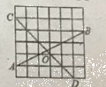
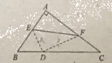

图1 图2
- 如图2.已知三角形纸片中，折叠纸片，使点A落在边上事物点处，折痕为（点在上，点在上）。若△与△相似。则折痕的长度等于 ▲ 。
- （本大题共7题，第19-22题每题10分；第23题、24题每题12分；第25题14分；满分78分）
- （本题满分10分）
如图3.已知梯形中，∥，△的面积等于9，△的面积等于6，求的长。
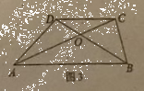

图3

- （本题共2小题，每题5分，满分10分）
已知一个二次函数的图象经过三点。
- 求这个二次函数的解析式；
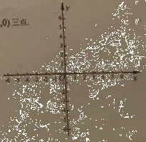
- 求的值；

- （本题共2小题，每题5分，满分10分）
已知：如图4.△中，点是边上一点，且
- 设先化简，再求作：（直接作在右图中）：
- 用的形式表示。
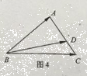

图4

22.（本题满分10分）如图5，某幢大楼顶部有一块3米高的广告费，小明在点测得点的仰角是45°，走进9米在点测得点的仰角是60°，且三点在一条直线上。求这幢大楼的高度计算结果保留整数位）。
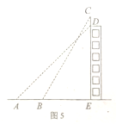

图5

23.（本题满分12分）如图6，已知△中，，点在边上，满足
求证：（1）
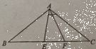

24.（本题满分12分）
如图7.抛物线与轴相交于两点，交轴交于点，顶点为，抛物线事物对称轴与相较于点，与轴相交于点。
- 求线段的长；
- 联结，若点在抛物线的对称轴上，且△当时，求点的坐标。
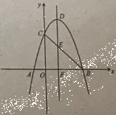

图7

- （本题满分14分）
如图8.已知△中，作于点，点是边上的动点（点不与、重合），过点作∥，交于点，交的延长线于点，联结，设
- 求关于的函数解析式，并写出其定义域；
- 若△的其中一个内角恰好等于的2倍，求的长；
- 联结，交射线与点，那么是否为定值？若是，请求出这个定值；若不是，请求出其取值范围，
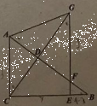
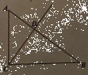
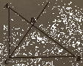

图8 备用图

